LECCION 56: OTRA DE MI AMIGO GANDALF

INTRODUCCION DE RICARDO NARVAJA: Otro tute magnifico de MR GANDALF que mientras yo me repongo del STRESS y se me vuelven a conectar los cables pelados, durante mis vacaciones de enero del curso, ya Gandalf hizo dos magníficos tutes los cuales le agradezco mucho y espero que les gusten como a mi, y si les gustan por favor háganselo saber así le dan fuerzas para hacer mas, no saben que lindo es que te digan que un esfuerzo que uno hizo es reconocido por los demás.
GRACIAS A MR GANDALF

Programa: Internet Browser E-Mail Capturer 1.0.

Download: http://www.tecnomarketing.com/

Protección: Serial/Name. ASPACK. ShareWare Funciones limitadas.

Dificultad: Newbie.

Herramientas: SoftICE 4.0. FrogsIce 1.09b4. IceDump 6.0.2.5. PEditor 1.5. Import Reconstructor 1.2. W32Dasm 8.93. Ppatcher 4.0.

Cracker: Mr Gandalf.

Fiche: 4/01/2002

Introducción: Casualmente encontré esta petición de Just_me en es.comp.cracks.

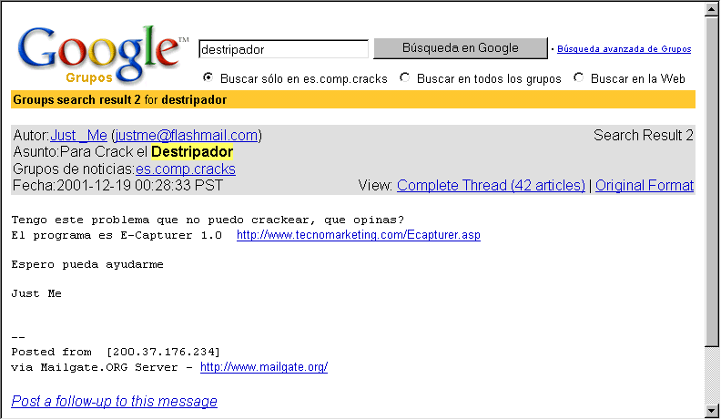

Francamente, el programa en sí no me interesaba mucho, pero quise probar y al comprobar que estaba hecho en Visual Basic pensé que sería tarea fácil. La función del programa parece ser facilitar la obtención de emails procedentes de
las paginas web que se visitan, o al menos así versa.

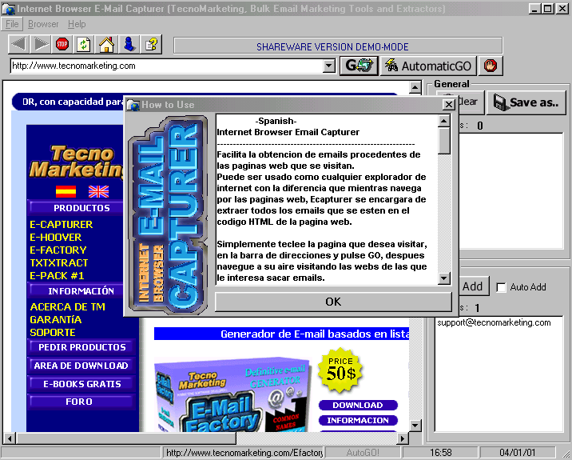

Desguaze:

En realidad no es tan fácil como arrancar el SmartCheck y leer la clave. De entrada está comprimido y protegido contra los depuradores de Numega, incluido el Sice. El FileInspector de Vipper fue el analizador que mejor y más información aportó.
Por lo visto es ASPack 1.07b y misteriosamente ningún desempacador de los que probé pudo con él, por lo que tuve que desempacarlo manualmente.
Lo primero es repasarse las lecciones 6, 34 y 35 del curso. Después todo va como la seda. Resumiendo, un programa protegido con un compresor/encriptador comercial como ASPack comienza ejecutando una rutina que descomprime/desencripta el programa para que pueda ejecutarse justo a continuación. Por tanto, si desensamblamos el programa tal cual no obtendremos nada, o lo que obtendremos será erróneo. ASPack además trae una protección antiSICE, es decir, además de las rutinas de descompresión se ejecuta un código que busca la presencia de Sice en memoria y sí lo encuentra no permite que se inicie el programa o bien provoca un cuelgue de windown, como es el caso. Para obtener un ejecutable desprotegido de ASPack debemos copiarlo de la memoria una vez descomprimido/desencriptado, cambiar el entry point para que señale al comienzo del programa en sí y no al inicio de ASPack, y reconstruir la tabla de secciones. Siguiendo estos pasos ...

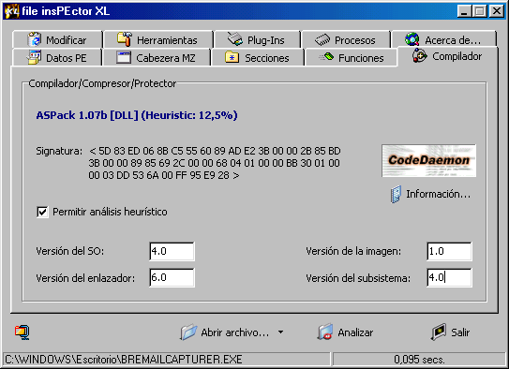

Dumpeado fácil...

Para bajarnos el programa de la memoria necesitamos detener la ejecución justo en el inicio de la primera instrucción del programa en sí y entonces copiar el trozo de memoria donde está. La primera instrucción del programa en sí suele estar contenida en la primera sección de las que se muestran en la tabla de secciones. Calculamos el inicio y el final de esa primera sección y ponemos un Bpr inicio final con el Sice.

Inicio = Image Base + Virtual Offset
Final = Inicio + Virtual Size -1

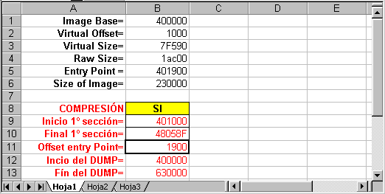

Yo utilizo esta pequeña utilidad en Excel para ahorrarme abrir la calculadora científica.

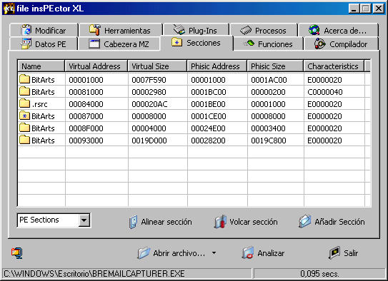

Entonces arrancamos el FrogsIce con las opciones Hide FPLoader, Protect Sice Files y Autoscan on exit/start-up. Cargamos IceDump y arrancamos el programa con el Symbol Loader (podría hacerse también desde el FrogsIce con la opción Hook int03h) y entramos al programa (es el principio de ASPack). Ponemos Bpr 018F:401000 018F:48058F r if (eip>=401000)&&(eip<=48058F), pulsamos F5 y después de unos 15 seg. aparecemos en 401900 Push 40F610.
Esta es la primera instrucción del programa que dumpearemos. Podría ser un falso entry point, p.ej podría volver a ASPack, incluso varias veces. Sabemos que es el verdadero por que si seguimos traceando con F10 un buen rato vemos que ya nunca vuelve a ASPack sino que carga las dll (en este caso MSVBVM60) y comienza a ejecutarse el programa en sí.
Sin salir de Sice ni movernos de EIP 401900, ponemos /DUMP inicio fin c:\Temp./dump.exe. Ahora inicio-fin son los del programa entero, no los de la primera sección. Estos nos los dice de nuevo el File inspector. El inicio es la image base y el tamaño es el size of image (por lo tanto fin = image base + size of image). Todo este procedimiento viene muy bien explicado en las lecciones 34 y 35 de RICARDO, pero como nunca viene mal un poco de practica, podéis coger el programa y seguir estos pasos. Escribimos /DUMP 400.000 630000 c:\Temp./dump.exe y tenemos el programa dumpeado con un tamaño de 5,57 MB (por 1,76 del ejecutable comprimido!).

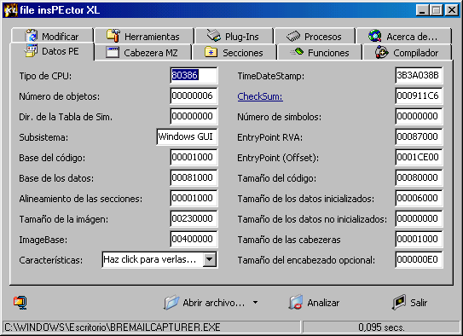

Arreglando el dump...

Ahora tenemos que “arreglar” el volcado, ya que así no nos serviría de nada. Abrimos el PEditor y empezamos los primeros cambios:

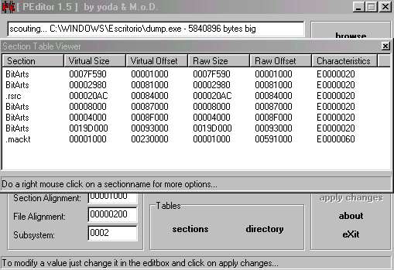

Cargamos el programa en browse, abrimos la tabla de secciones en sections y pulsando con el botón derecho del ratón se abre un menú en el que elegimos dumpfixer, con lo que se iguala el virtual size y raw size por un lado, y el virtual offset y raw offset por otro (queda como en la figura). También podemos aprovechar para habilitar poniendo E0000020 en características de todas las secciones.
Después hay que calcular el IAT ardes y el IAT length, para lo cual existe un método manual, pero yo probé el Import Reconstructor 1.2 y va de perlas. Hay que tener ejecutándose el programa original cuando arranquemos el Import Reconstructor y poner en OEP el offset del nuevo entry point, ósea, 1900 que ya teníamos calculado con nuestra hojita de Excel (RVA-Image Base = 401900-400000 = 1900).

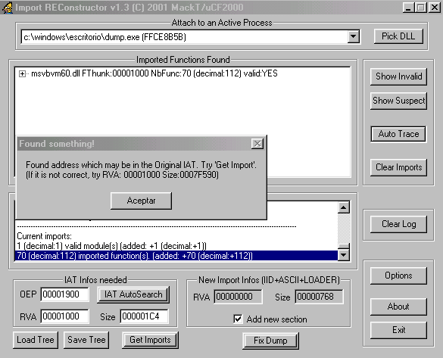

Entonces pulsamos IAT reconstructor y se rellenan RVA y Size, avisándonos de que si estos valores no nos sirven podemos usar otros. Pulsamos Get Imports y en imported functions aparece msvbsm60.dll (...) valid:YES, que indica que vamos bien. Ahora pulsamos Fix Dump, seleccionamos el archivo dumpeado cuando nos lo pida y Viola! Programa descomprimido y sin ASPack que podemos debbugear sin FrogsIce y desensamblar con sus String references y todo. Sí con este Fix dump no nos hubiera quedado un volcado decente, o se colgara el programa, podriamos llevar los datos de RVA y Size de la izquierda al Revirgín, como en la lección 34.

Listo para el almuerzo...

Así vencido y desnudito el pobre queda que da pena romperlo. Pero nosotros a lo nuestro, nos ha dado su buen trabajito y ahora hay que entrar a matar. El SmartCheck sigue sin funcionar pero el Wdasm preparado para VB es más que suficiente.
Recordáis que lo primero que sale cuando arrancamos el programa es un cartelito que dice “Unregistered versión working in demo mode”?. Un poco más arriba del cartelito aparece 47A611 JE 47A6AA. Sí cambiáis este por JNE entrareis registrados como Ibrowseremailcapturer. Sin cartelito, ni límites ni nada. Para el ejecutable comprimido hice el loader con el Ppatcher, que me gusta por que solo actúa cuando la víctima está ya confiada y por su nombre castizo.
Que aproveche.

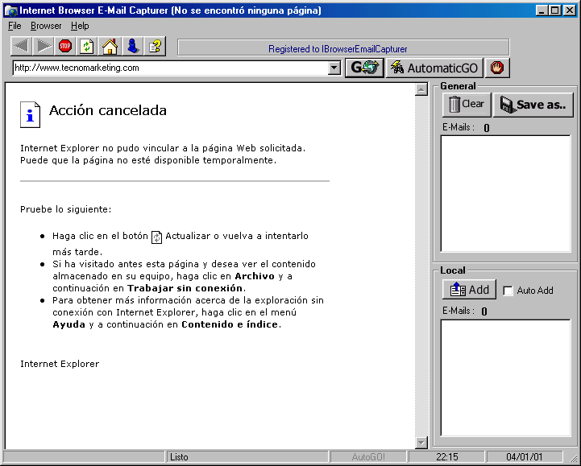

PD: Gracias a Ricardo, de cuyas lecciones aprendí todo lo que sé y espero seguir aprendiendo (hay que pincharle para que haga más).

